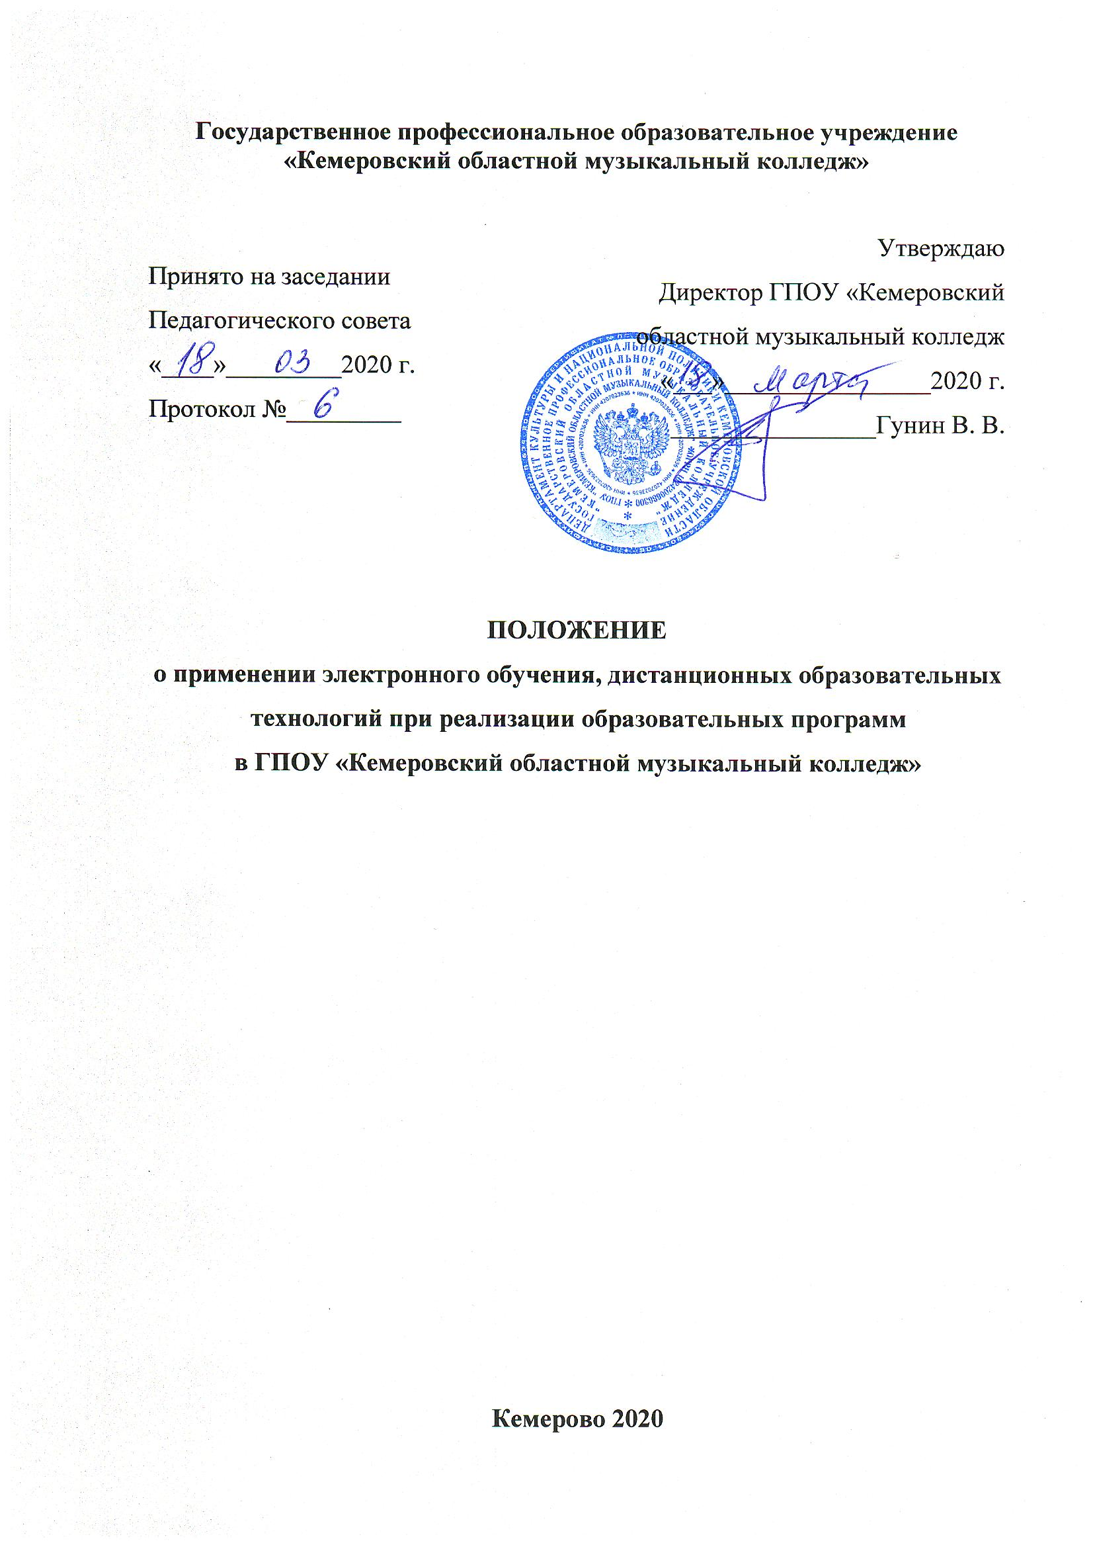

1. Общие положения
1.1. Настоящее Положение устанавливает правила применения Колледжем электронного обучения, дистанционных образовательных технологий при реализации основных образовательных программ и/или дополнительных образовательных программ.
1.2. Настоящее Положение подготовлено на основе:
- Федерального закона от 29.12.2012 № 273-ФЗ «Об образовании в Российской Федерации»;
- Приказа Минобрнауки России от 23.08.2017 № 816 «Об утверждении Порядка применения организациями, осуществляющими образовательную деятельность, электронного обучения, дистанционных образовательных технологий при реализации образовательных программ»;
- Приказа Минпросвещения России от 17.03.2020 № 103 «Об утверждении временного порядка сопровождения реализации образовательных программ начального общего, основного общего, среднего общего образования, образовательных программ среднего профессионального образования и дополнительных программ с применением электронного обучения и дистанционных образовательных технологий»;
- Устава Колледжа.
1.3. Под электронным обучением понимается организация образовательной деятельности с применением содержащейся в базах данных и используемой при реализации образовательных программ информации и обеспечивающих ее обработку информационных технологий, технических средств, а также информационно-телекоммуникационных сетей, обеспечивающих передачу по линиям связи указанной информации, взаимодействие обучающихся и педагогических работников.
1.4. Под дистанционными образовательными технологиями понимаются образовательные технологии, реализуемые в основном с применением информационно-телекоммуникационных сетей при опосредованном (на расстоянии) взаимодействии обучающихся и педагогических работников.
1.5. Для реализации образовательных программ с применением исключительно электронного обучения, в Колледже созданы условия для функционирования дистанционного обучения, которое обеспечивает освоение обучающимися образовательных программ в полном объеме независимо от места нахождения обучающихся.

2. Цели и задачи
2.1. Основной целью использования электронного обучения и дистанционных образовательных технологий является предоставление обучающимся возможности освоения программ среднего профессионального образования непосредственно по месту жительства или его временного пребывания (нахождения). Предоставление условий для обучения с учетом особенностей психофизического развития, индивидуальных возможностей и состояния здоровья обучающихся, обучение по индивидуальному учебному плану при закреплении материала, освоение новых тем по дисциплинам и выполнение внеаудиторной самостоятельной работы, а также при определенных условиях осуществления образовательной деятельности (условия чрезвычайной ситуации, длительной болезни преподавателя и т. д.).
2.2. Использование электронного обучения и дистанционных образовательных технологий способствуют решению следующих задач:
- создание условий для реализации индивидуальной траектории и персонализации обучения;
- повышение качества обучения за счет применения средств современных информационных и коммуникационных технологий;
- приобщение обучающихся к различным информационным ресурсам для образовательного процесса в любое удобное для него время;
- создание единой образовательной среды Колледжа;
- повышение эффективности учебной деятельности, интенсификации самостоятельной работы обучающихся;
- повышение эффективности организации учебного процесса.

3. Порядок реализации образовательных программ с применением электронного обучения, дистанционных образовательных технологий

3.1. Колледж реализует образовательные программы или их части с применением электронного обучения, дистанционных образовательных технологий в предусмотренных законодательством формах обучения или при их сочетании, при проведении учебных занятий, практик, текущего контроля успеваемости обучающихся.
3.2. Колледж доводит до участников образовательных отношений информацию о реализации образовательных программ или их частей с применением электронного обучения, дистанционных образовательных технологий.
3.3. При реализации образовательных программ или их частей с применением электронного обучения, дистанционных образовательных технологий:
- местом осуществления образовательной деятельности является Колледж независимо от места нахождения обучающихся;
- Колледж обеспечивает соответствующий применяемым технологиям уровень подготовки педагогических, учебно-вспомогательных, административно-хозяйственных работников организации;
- Колледж самостоятельно определяет порядок оказания учебно-методической помощи обучающимся, в том числе в форме индивидуальных консультаций, оказываемых дистанционно с использованием информационных и телекоммуникационных технологий;
- Колледж самостоятельно определяет соотношение объема занятий, проводимых путем непосредственного взаимодействия педагогического работника с обучающимся, в том числе с применением электронного обучения, дистанционных образовательных технологий;
- допускается отсутствие учебных занятий, проводимых путем непосредственного взаимодействия педагогического работника с обучающимся в аудитории.
3.4. При реализации образовательных программ или их частей с применением электронного обучения, дистанционных образовательных технологий Колледж самостоятельно и с использованием ресурсов иных организаций:
- создает условия для функционирования электронного обучения, обеспечивающего освоение обучающимися образовательных программ или их частей в полном объеме независимо от места нахождения обучающихся;
- Колледж обеспечивает контроль соблюдения условий проведения мероприятий, в рамках которых осуществляется оценка результатов обучения.
3.5. Колледж вправе осуществлять реализацию образовательных программ или их частей с применением электронного обучения, дистанционных образовательных технологий, организуя учебные занятия в виде онлайн-уроков, консультаций и т.п. (Zoom, Skype, WhatsApp и т.д.), обеспечивающих для обучающихся независимо от их места нахождения освоение материала и получение результата обучения.
3.6. Колледж допускает обучающегося к промежуточной аттестации по соответствующим учебным предметам, курсам, дисциплинам (модулям), иным компонентам образовательной программы при условии полного выполнения заданий дистанционного обучения.
3.7. При реализации образовательных программ или их частей с применением электронного обучения, дистанционных образовательных технологий Колледж ведет учет и осуществляет хранение результатов образовательного процесса и внутренний документооборот на бумажном носителе и/или в электронно-цифровой форме в соответствии с требованиями законодательства о персональных данных и архивном деле.

4. Порядок введения электронного обучения, дистанционных образовательных технологий в процесс реализации образовательных программ
4.1. В целях введения электронного обучения, дистанционных образовательных технологий в процесс реализации образовательных программ Колледж:
- издает организационный приказ о временном переходе на реализацию образовательных программ с применением электронного обучения и дистанционных образовательных технологий (в случае перехода в связи с особыми обстоятельствами);
- назначает ответственного за консультирование педагогических работников и обучающихся по использованию электронного обучения и дистанционных образовательных технологий в лице Заместителя директора по учебной работе и Методиста;
- актуализирует имеющиеся в электронном виде методические материалы по использованию электронного обучения и дистанционных образовательных технологий для обучающихся, педагогических и административных работников, ответственных за организацию учебной деятельности, а также инструкции по размещению учебных материалов,
- обеспечивает создание тестовых заданий, публикацию объявлений, сбор письменных работ обучающихся, а также организацию текущей аттестации и фиксацию хода образовательного процесса.
4.2. Колледж размещает на своем официальном сайте в информационно-телекоммуникационной сети Интернет рубрику «Дистанционное обучение» по каждому курсу, где преподаватели размещают домашнее задание, а обучающиеся через сайт получают информацию по освоению нового материала и закреплению старого.
4.3. Колледж, осуществляя образовательную деятельность с применением электронного обучения и дистанционных образовательных технологий, использует различные инструменты виртуальной коммуникации. Основными элементами системы электронного обучения и дистанционных образовательных технологий являются: образовательные онлайн-платформы; цифровые образовательные ресурсы, размещенные на образовательных сайтах; цифровые ресурсы ведущих театров, музеев, библиотек, филармоний; электронная почта; электронные носители мультимедийных приложений к учебникам; электронные пособия.
4.4. Колледж определяет перечень учебных дисциплин и междисциплинарных курсов, которые могут быть реализованы с помощью инструментов виртуальной коммуникации, а также перечень учебных дисциплин и междисциплинарных курсов, которые требуют присутствия в строго определенное время обучающегося перед компьютером, перечень учебных дисциплин и междисциплинарных курсов, которые осваиваться в свободном режиме.
4.5. Образовательная организация вправе перенести на другой период времени занятия, которые требуют индивидуальной работы и личного присутствия обучающихся и преподавателя.
4.6. Колледж определяет, какие элементы учебного плана не смогут быть реализованы в текущем учебном году с применением электронного обучения и дистанционных образовательных технологий и вносит соответствующие изменения в основные профессиональные образовательные программы, осуществляя перенос этих элементы на будущий учебный год.
4.7. Практика может быть проведена непосредственно в Колледже с применением электронного обучения и дистанционных образовательных технологий.
4.8. В случае необходимости Колледж вправе внести изменение в календарный график учебного процесса в части определения сроков прохождения учебной и производственной практик без ущерба по общему объему часов, установленных учебным планом.
4.9. Колледж обеспечивает постоянную дистанционную связь с обучающимися, а также проводит мониторинг фактического взаимодействия педагогических работников и обучающихся, включая элементы текущего контроля.

5. Участники образовательного процесса с использованием электронного обучения и дистанционных образовательных технологий

5.1. Участниками образовательного процесса с использованием электронного обучения и дистанционных образовательных технологий являются: обучающиеся, педагогические, административные и учебно-вспомогательные работники Колледжа, родители (законные представители обучающихся).
5.2. Права и обязанности обучающихся, осваивающих общеобразовательные программы с использованием электронного обучения и дистанционных образовательных технологий, определяются законодательством Российской Федерации.
5.3. Обучающийся должен владеть базовыми навыками работы с компьютерной техникой и программным обеспечением, базовыми навыками работы со средствами телекоммуникаций (системами навигации в сети Интернет, навыками поиска информации в сети Интернет, электронной почтой и т. п.).
5.4. Обучающийся должен иметь навыки и опыт обучения и самообучения с использованием цифровых образовательных ресурсов.
5.5. Обучающийся должен выполнять дистанционно в установленные сроки все виды заданий, предусмотренных учебными планами и профессиональными образовательными программами.
5.6. Не опаздывать на дистанционные учебные занятия, посещать в обязательном порядке все виды занятий, определяемых расписанием и графиком учебного процесса дистанционно. В случае непосещения занятий извещать администрацию Колледжа о причине отсутствия.
5.7. Соблюдать речевую и внешнюю культуру.
5.8. Образовательный процесс с использованием электронного обучения и дистанционных образовательных технологий осуществляют педагогические работники, которые вправе применять имеющиеся электронные средства обучения или создавать собственные. Разработанные курсы должны соответствовать содержанию ФГОС СПО и ФГТ.
5.9. Педагогическим работникам Колледжа при реализации образовательных программ с применением электронного обучения и дистанционных образовательных технологий рекомендуется:
- планировать свою педагогическую деятельность с учетом системы дистанционного обучения, создавать простые, нужные для обучающихся ресурсы и задания;
- выражать свое отношение к работам обучающихся в виде текстовых или аудио рецензий, устных онлайн консультаций;
- своевременно отвечать на вопросы обучающихся и регулярно оценивать их работу с использованием различных возможностей для взаимодействия друг с другом;
5.10. Заместитель директора по учебной работе организует ежедневный мониторинг фактически присутствующих обучающихся на дистанционных занятиях

6. Структура и формы учебной деятельности с применением элементов дистанционного обучения
6.1. Основными формами учебной деятельности с применением элементов дистанционного обучения являются:
- лекции (видеоконференции);
- практические, семинарские занятия во всех технологических средах (видеоконференции, собеседования в режиме chat с использованием телекоммуникационных технологий);
- индивидуальные и групповые консультации, реализуемые во всех технологических средах (электронная почта, chat-конференции, форумы, видеоконференции и др.);
- самостоятельная работа обучающихся, включающая изучение основных и дополнительных учебно-методических материалов; выполнение тестовых и иных заданий; написание курсовых работ, тематических рефератов и эссе;
- текущие и рубежные контроли с применением дистанционного обучения;
- учебная практика, реализация которой возможна посредством информационных технологий.
6.2. При обучении с использованием дистанционного обучения применяются следующие информационные технологии:
- пересылка изучаемых материалов по компьютерным сетям;
- электронные учебники;
- семинары, проводимые через компьютерные сети;
- кейсовые;
- компьютерные системы контроля знаний с наборами тестов;
- голосовая почта;
- двусторонние видео-конференции;
- односторонние видеотрансляции с обратной связью по телефону и т.д.
6.3. При использовании элементов дистанционного обучения обеспечивается доступ обучающихся, педагогических работников и учебно-вспомогательного персонала к комплекту документов (на бумажных или электронных носителях), включающих:
- календарно-тематический план;
- календарный график учебного процесса;
- рабочую программу учебной дисциплины (междисциплинарного курса, профессионального модуля);
- учебник по учебной дисциплине (учебному курсу);
- практикум, задачник, методическое пособие;
- тестовые материалы для контроля качества усвоения материала;
- методические рекомендации для обучающегося по изучению учебной дисциплины и организации самоконтроля, текущего контроля;
- комплект дополнительных документов (справочными изданиями и словари; периодические, отраслевые и общественно-политические издания; научная литература, ссылки на базы данных, сайтов, справочные системы; электронные словари и сетевые ресурсы).
6.4. Применение элементов дистанционного обучения предусматривает следующие способы передачи обучающимся учебных и методических материалов:
- передача электронных материалов по компьютерной сети;
- предоставление доступа к учебным и методическим ресурсам посредством сети Интернет в виде: открытой информации, если она доступна без авторизации; доступной информации, если она может быть получена при авторизации, которая известна адресату или контролируется методистами-организаторами.
6.5. При обучении инвалидов и лиц с ограниченными возможностями здоровья электронное обучение и дистанционные образовательные технологии должны предусматривать возможность приема-передачи информации в доступных для них формах.
6.6. Текущий контроль производятся в соответствии с графиком учебного процесса посредством компьютерных средств контроля знаний и средств телекоммуникации.
6.7. Для успешного освоения обучающимися образовательной программы, грамотного использования информационных ресурсов, а также в целях повышения информационной культуры обучающихся, сформирована инструкция по применению электронного обучения и дистанционных образовательных технологий (Приложение 1).

Приложение 1

Инструкция для обучающихся ГПОУ «Кемеровский областной музыкальный колледж» при обучении по образовательным программам среднего профессионального образования с применением электронного обучения и дистанционных образовательных технологий

В условиях перехода на удаленное обучение с использованием электронных образовательных ресурсов основным рабочим инструментом становится официальный сайт Кемеровского областного музыкального колледжа http://www.kmk42.ru/
Порядок сопровождения образовательного процесса:
Шаг 1. Для получения информации для самостоятельного изучения материала необходимо:
Зайти на сайт Колледжа в рубрику «Студенты и учащиеся» в раздел «Дистанционное обучение» по своему курсу, затем выбрать свою специальность, войти и скачать для изучения предложенный материал, выполнить домашнее задание.
При возникновении затруднений при выполнении домашнего задания, следует обратиться к преподавателю за индивидуальной консультацией любыми доступными дистанционными средствами в течение рабочего дня (Zoom, Skype, WhatsApp, электронная почта и т.д.).
Шаг 2. После выполнения заданий, необходимо подготовить ответ и отправить результат преподавателю для проверки и выставления оценки (контрольной точки).
Обязательным условием прохождения обучения в данной форме является «контрольная точка». Контрольная точка – зафиксированное время, когда обучающийся в обязательном порядке предоставляет отчет о проделанной работе по заданию преподавателя по дисциплинам в соответствии с расписанием учебных занятий на текущую неделю.
Шаг 3. На основании полученного отчета по дистанционным средствам (Zoom, Skype, WhatsApp, электронная почта и т.д.), преподаватель оценивает освоение части программы учебной дисциплины (МДК), о чем информирует обучающегося.

